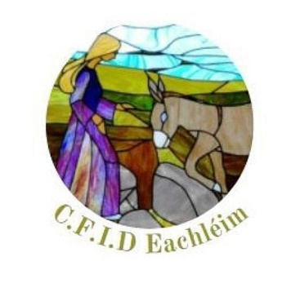

Folúntas Oifigeach Margaíochta Turasóireachta
Tá Oifigeach Margaíochta Turasóireachta á lorg ag Comharchumann Forbartha Ionad Deirbhile (CFID), Eachléim chun dul i mbun cúraimí turasóireachta i gceantar feidhme an chomharchumainn.
Beidh an té a cheapfar fostaithe ag Chomharchumann Forbartha Ionad Deirbhile agus lonnaithe in oifigí an chomharchumann ar an Eachléim.
Is post lánaimseatha é seo ar chonradh dhá bhliain.
An Post:
- Bainistíocht a dhéanamh ar teach solais an Fhóid Dhuibh
- Bainistíocht a dhéanamh ar an córas áirithinte, suíomh idirlíon agus na meáin shóisialta don teach solais
- Déileáil le heagraíochtaí áitiúla, pobail agus stáit a bhíons ag plé le turasóireacht
- Forbairt agus margaíocht a dhéanamh ar tograí turasóireachta sa cheantar
- Preasráiteas agus eolais ar ábhair turasóireachta a ullmhú agus a scaipeadh leis na meáin.
- Straitéis margaíochta agus cumarsáide d’Áras Scéalta an Atlantaigh a chur i bhfeidhm.
- Tuairisciú a dhéanamh do Bhainisteoir an Comharchumann, don Choiste Phobail agus don Choiste PAG
D’Áras Scéalta an Atlantaigh
- Tacú le imeachtaí agus féilte a reachtáil.

Cáilíochtaí & Taithí

- Bheadh cáilíocht tríú leibhéal in ábhar Turasóireachta, Margaíocht nó gnó ina bhuntáiste
- Tuiscint agus eolais maith ar an earnáil turasóireachta áitiúil
- Ardscileanna Ríomhaire agus eolas maith oibre ar phacáistí eagsúla ríomhaire
- Ní foláir go mbeadh ar an té a cheapfar dualgais an phoist a chomhlíonadh tré mheán na Gaeilge.
- Ní mór go mbeadh scileanna eagrúcháin, cumarsáide, margaíochta agus féinspreagtha ag an té seo freisin.

Íocfar tuarastal idir €28,000 - €30,000 ag brath ar thaithí leis an té a cheapfar.

Glacfar le hiarratas go dtí deireadh an lae Dé Céadaoin 1 Meitheamh 2022 Seol iarratais maraon le CV chuig bainisteoir an chomharchumann ag eolas@ionaddeirbhile.ie
Tátar ag súil na hagallaimh a bheith ar siúl ar an 8ú Meitheamh 2022

